1. Tag Zielwettbewerb ÖM in Marchtrenk
16.09.2017 16:26 von Franz Taucher (Kommentare: 0)
HERREN – EINZEL
HELMUT WIESMÜLLER aus Atzbach/OÖ gewinnt vor Stefan Schirnhofer (ESV Kaindorf-Hartberg,St) und Anton Lugstein (EV Strasswalchen, S).

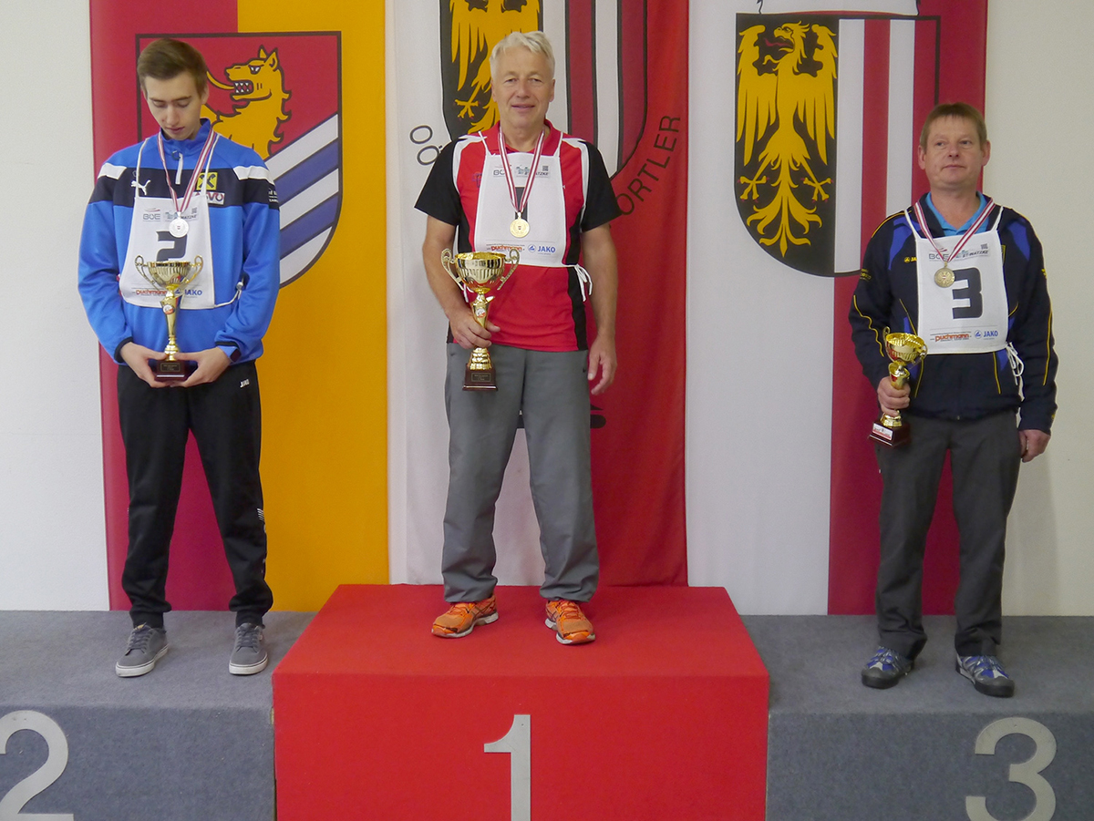
Mit einem Schnitt von mehr als 180 Punkten je Runde holte sich der Oberösterreicher den Bundesmeistertitel im Zielwettbewerb der Stockschützen in Marchtrenk. Eine unglaublich starke Leistung des Bankstellenleiters der Raiffeisenbank Atzbach, der den Grundstein mit drei fehlerlosen zweiten Durchgängen mit dem Punktemaximum zu je 60 Punkten legte. Im vierten Durchgang zeigte sich Wiesmüller in hervorragender Verfassung. Mit insgesamt 60 Punkten in drei Runden zeigte er hinter Stefan Gamper die zweibeste Tagesleistung. Gamper schaffte 76 Punkte in dieser Disziplin, ließ aber in den anderen drei Durchgängen zuviele Punkte liegen. In der Endabrechnungblieb für den Steirer nur der undankbare vierte Platz. Für eine kleine Überraschung sorgte ein anderer Junior aus der Steiermark. Stefan SCHIRNHOFER, 20 Jahre jung vom ESV Kaindorf-Hartberg erreichte mit 503 Zählern den zweiten Platz und holte sich damit den Vizestaatsmeistertitel bei den Herren. Die Bronzemedaille ging nach Salzburg. Als Neunter der Vorrunde punktegleich mit dem Achtenqualifizierte sich ANTON LUGSTEIN gerade noch fürs Finale, bot dort die beste Leistung aller neun Finalisten (178) und holte sich damit Rang 3 in der Endabrechnung.
--------------------------------------------------------------------------------------------------------------------------------SENIOREN
Michael Ederegger verteidigt erfolgreich seinen Titel vor Peter FRITZ und Hermann Strasser
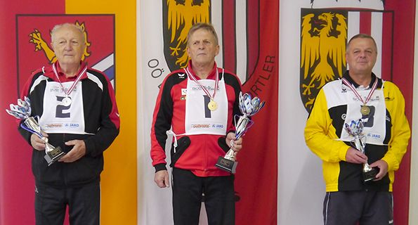
30 Punkte mehr als im Vorjahr und genauso viel Vorsprung hatte Michael Ederegger nach zwei Runden der besten Senioren Österreichs in diesem Jahr. Der Tiroler zeigte im vierten Durchgang mit insgesamt 66 Punkten die beste Performance in Durchgang 4 bei den „Stockschupfern“. Mit Runden von 179 und 188 Punkten lieferte der Tiroler Parade-Zielsportler eine tolle Vorstellung. Ihm am nächsten kam der Salzburger Peter FRITZ vom UEV Obertrum mit 337 Zählern. Bronze ging nach Oberösterreich –Hermann STRASSER vom SV Lacken kam auf gute 334 Punkte.

Mannschaftswertung Männer:
LV SALZBURG vor BURGENLAND und OBERÖSTERREICH
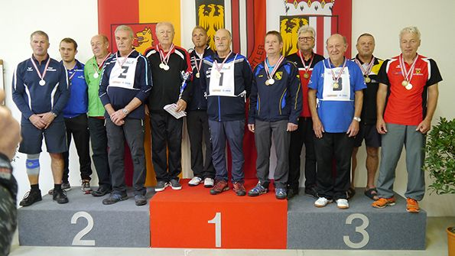
Die Salzburger agierten von Beginn weg am sichersten und schafften einen Start-Ziel Sieg mit deutlichen 28 Punkten Vorsprung. Im Team der Salzburger zeigten Anton Lugstein (Dritter im Herren Einzel), Peter Fritz (Vizemeister bei den Senioren) sowie Erich Winkler und Werner Baumgartner die beste Performance des Tages. Eine „kleine“ Überraschung ist der zweite Platz der Burgenländer.
Sie fielen in den ersten drei Durchgängen gar nicht auf, dafür zeigten sie im letzten Bewerb, dem Stockschupfen große Klasse.
Die Herren Bernhard Feigl, Hans Seidl, Stefan Glavanovits und Christian Sommer scorten 52 Punkte und rollten damit das Feld von hinten auf. Der große Favorit mit Heimvorteil, das LV-Team aus Oberösterreich legte einen Fehlstart hin und konnte sich auch erst mit einem starken letzten Dg-Ergebnis die Bronzemedaille holen. Pechvogel des Bewerbes waren die Steirer, die punktegleich mit OÖ auf Platz 4 landeten. Die Steirer lagen lange Zeit auf Platz 2 knapp hinter den Salzburgern, verloren aber im finalen Stockschupfen den Podiumsplatz.

